**Prise en charge au CAMSP APF**

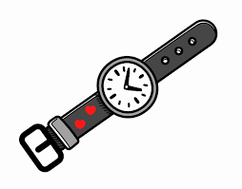 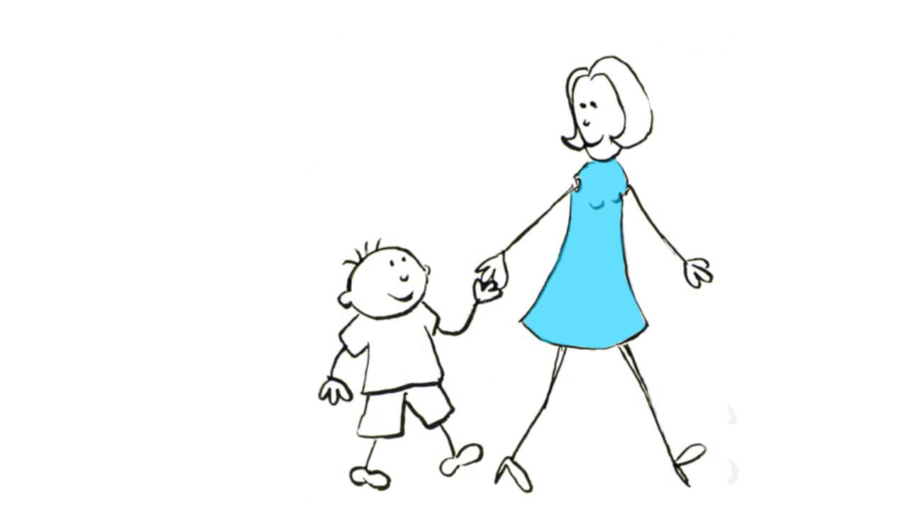 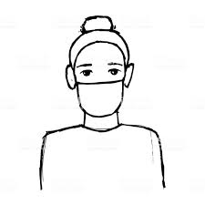 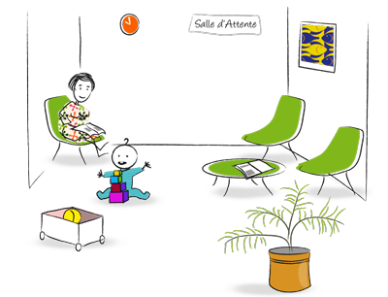

**Pas d’attente** en salle d’attente. Le professionnel viendra vous chercher à l’extérieur.

**Strict respect de l’horaire**

Sinon annulation ou renvoi

**Un seul** accompagnant et un seul enfant par rdv

Port du **masque obligatoire** pour l’adulte accompagnant

 

**Annulation** en cas de signe tels que fièvre, courbature, toux…

**Lavage des mains** obligatoire à l’arrivée et au départ